**BÀI GIỚI THIỆU SÁCH THÁNG 4**

**CHỦ ĐỀ: KỶ NIỆM 50 NĂM NGÀY GIẢI PHÓNG MIỀN NAM THỐNG NHẤT ĐẤT NƯỚC (30/4/1975 – 30/4/2025)**

Suốt chiều dài lịch sử, trong mấy nghìn năm dựng nước và giữ nước, Dân tộc ta phải thường xuyên chiến đấu chống giặc ngoại xâm. Dù trải qua biết bao biến cố thăng trầm, nhưng với sự lãnh đạo đúng đắn, sáng suốt tài tình của Đảng và của Chủ tịch Hồ Chí Minh, cùng với tinh thần quật cường bất khuất, chiến đấu anh dũng, ngoan cường, mưu trí, sáng tạo, đoàn kết một lòng, của quân và dân ta đã đánh tan mọi mưu đồ xâm lược của các thế lực ngoại xâm, giành chiến thắng oanh liệt trước kẻ thù hùng mạnh, đó là những thử thách gay go, ác liệt nhất, là những trang sử hào hùng, là niềm tự hào lớn nhất của Dân tộc ta qua các trận đánh lẫy lừng đã đi vào lịch sử.

Nhằm ôn lại những chiến thắng hào hùng, lan tỏa niềm tự hào của dân tộc, viết tiếp tinh thần yêu nước cho thế hệ trẻ và hướng tới kỷ niệm 50 năm ngày Giải phóng hoàn toàn miền Nam, thống nhất đất nước (30/4/1975 - 30/4/2025), Thư viện Trường THPT số 2 Phù Cát trân trọng giới thiệu đến quý Thầy Cô và các em quyển sách **“Trận đánh lịch sử”**do nhiều tác giả sưu tầm và tuyển chọn, được Nhà xuất bản Hồng Đức ấn hành năm 2021.

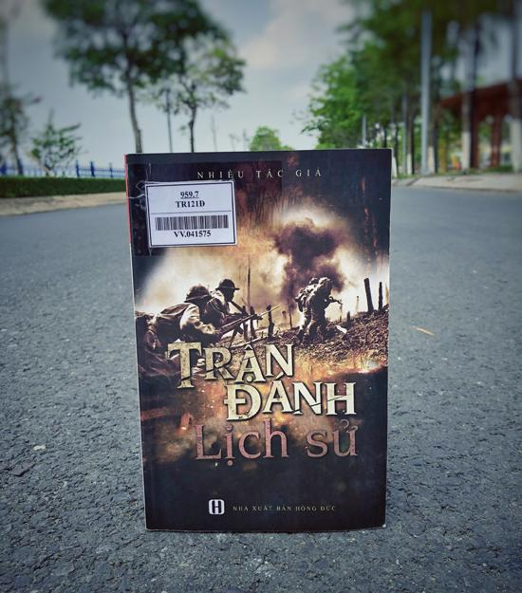

Với độ dày 295 trang, cuốn sách tái hiện lại những trận đánh nổi tiếng, những chiến dịch tiêu biểu trong sự nghiệp đấu tranh giải phóng dân tộc của nhân dân ta; những thời khắc then chốt và những quyết định mang tính chiến lược của các nhà lãnh đạo quân sự đã thay đổi tiến trình lịch sử của Dân tộc ta.

Cuốn sách **“Trận đánh lịch sử”**tuyển chọn 08 trận đánh lịch sử đã đi vào tiềm thức của mỗi người dân Việt Nam - đó là những chiến công hiển hách, có ý nghĩa lịch sử trọng đại và tiêu biểu trong lịch sử chống ngoại xâm và mãi là niềm tự hào của dân tộc Việt Nam: ***Trận Bạch Đằng năm 938; Trận chiến trên sông Như Nguyệt - Mùa xuân năm 1077; Bạch Đằng 1288 - Trận thủy chiến lừng danh của dân tộc; Chiến thắng Chi Lăng - Xương Giang năm 1785; Chiến thắng Rạch Gầm - Xoài Mút năm 1785; Trận Ngọc Hồi - Đống Đa năm 1789; Chiến dịch lịch sử Điện Biên Phủ; Chiến dịch mùa xuân năm 1975;***

Mỗi trận đánh được giới thiệu chi tiết từ hoàn cảnh lịch sử, diễn biến đến kết quả giúp bạn đọc theo dõi một cách cụ thể, như đang sống trong thời điểm của từng trận đánh. Qua đó, tái hiện lại trang sử hào hùng của quân và dân ta trong từng trận đánh. Mỗi trận đánh đều là những khoảnh khắc vĩ đại làm nên lịch sử. Từ đó, giúp bạn đọc, nhất là thế hệ trẻ cảm nhận được những ngày chiến đấu anh dũng giữa “mưa bom bão đạn” của quân và dân ta đã làm nên những kỳ tích những chiến công oanh liệt, vẻ vang để giành lại độc lập tự do cho dân tộc, quét sạch giặc ngoại xâm ra khỏi bờ cõi đất nước. Đồng thời, cổ vũ thế hệ trẻ phải ra sức học tập, lao động, rèn luyện để ngày càng tiến bộ, bảo vệ Và xây dựng Tổ quốc ngày càng giàu mạnh.

Cuối cùng, khi nhìn lại sự kiện lịch sử, chúng ta đừng chỉ xem nó như “âm vang ly kỳ, hấp dẫn” của những năm tháng đã qua, mà hãy nhớ đến sự hy sinh, công lao to lớn của các vị anh hùng dân tộc, của các cán bộ chiến sĩ, các anh hùng liệt sĩ - những người đã ngã xuống chiến đấu hy sinh vì độc lập tự do, thống nhất toàn vẹn lãnh thổ Tổ quốc. ***“Lịch sử quân sự không chỉ được hun đúc bởi lòng dũng cảm mà còn bởi những sinh mạng. Hãy tâm niệm điều ấy khi trông về những cuộc chiến trong quá khứ”.*-** Tony Robinson

Hy vọng cuốn sách **“Trận đánh lịch sử”**sẽ là tài liệu hữu ích, có giá trị thiết thực cho đông đảo bạn đọc khi muốn tìm hiểu, nghiên cứu về lịch sử đấu tranh chống giặc ngoại xâm của dân tộc Việt Nam, nhất là thế hệ trẻ - những chủ nhân tương lai của đất nước, những người viết tiếp trang sử Việt Nam trong thời đại mới.

Sách hiện có tại Thư viện nhà trường. Mời quý Thầy cô cùng các em đón tìm đọc./.

Người giới thiệu

Trần Thành